**E TWİNNİNG REKREASYON PROJESİ**

Altınyayla İmam Hatip Ortaokulunda görev yapan Sosyal Bilgiler Öğretmeni Canan ÇAĞAN AKMAN rehberliğinde Rekreasyon (Geri dönüşüm ) adlı e-Twinning projesi uygulanmaktadır. Projede geri dönüşümün önemi, geri dönüşümle doğaya neler kazandırılacağı ve bu doğrultuda öğrencilerin çeşitli ürünler oluşturmasıyla ilgili çalışmalar yapılmaktadır.

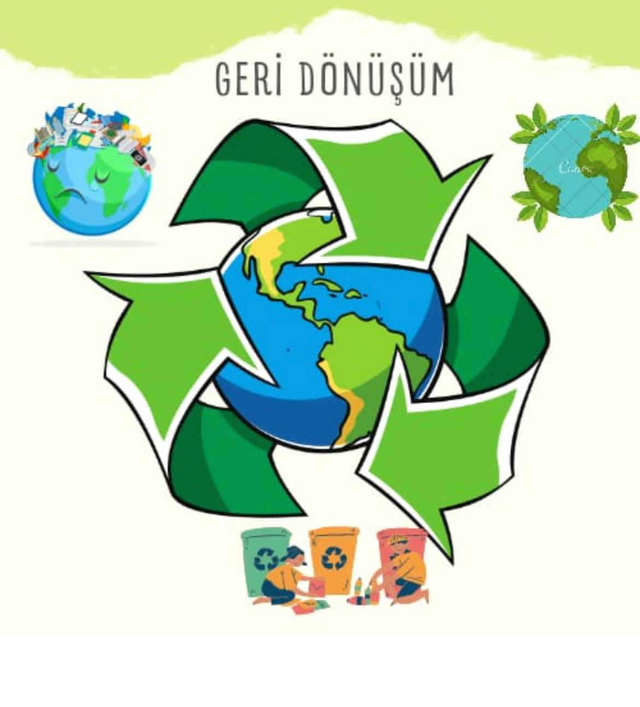

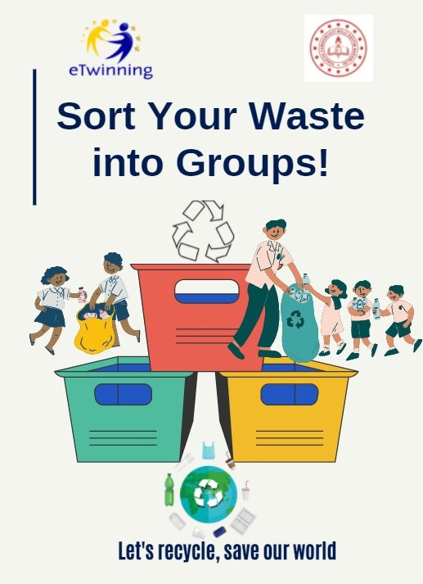

Proje dahilinde ilk hafta öğretmenler, okul ve öğrencilerin kendilerini tanıtması gerçekleştirildi. Web 2 araçları kullanılarak projede yer alan öğrenciler ve okullar tanıtıldı.

Projeye katılan okullarda öğrenciler tarafından logo ve afiş çalışmaları yapıldı. Birinci olan logo ve afiş seçildi.

Proje kapsamında önce öğrencilerle geri dönüşümün önemi ve neler yapılabileceği konusunda bilgi sahibi olmak için videolar izletildi ve görüş alışverişi yapıldı. Ardından atık malzemeler toplandı ve ayrıştırıldı. Proje öğretmeni Canan ÇAĞAN AKMAN başkanlığında ve 7-B / 7-A sınıfı öğrencileri ile toplanan atıklardan kullanılabilecekler seçildi, diğer atıklar geri dönüşüme gönderildi.

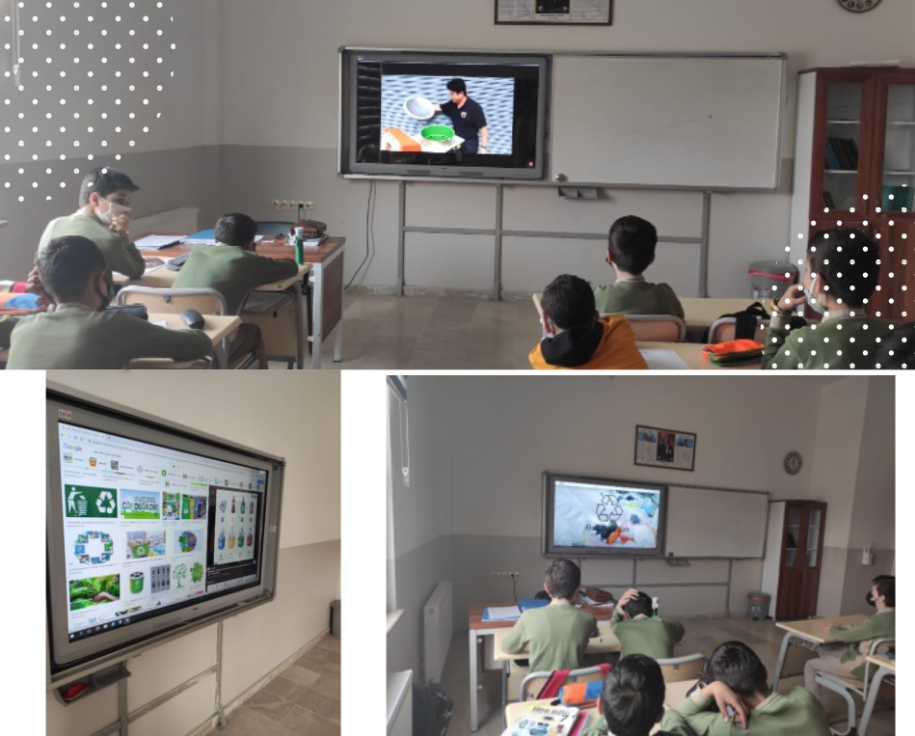

Ayrıştırılan atıklar kullanım alanlarına göre bölündü. Neler yapılabileceği ile ilgili öğrencilerle fikir alışverişinde bulunarak ürünler yapılmaya başlandı.

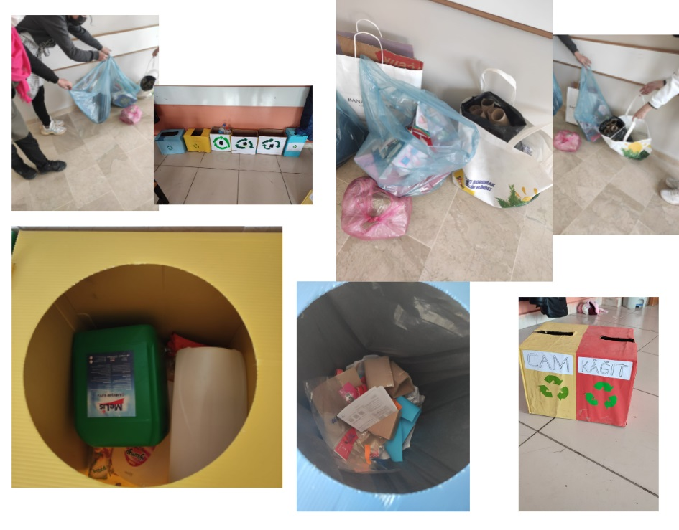

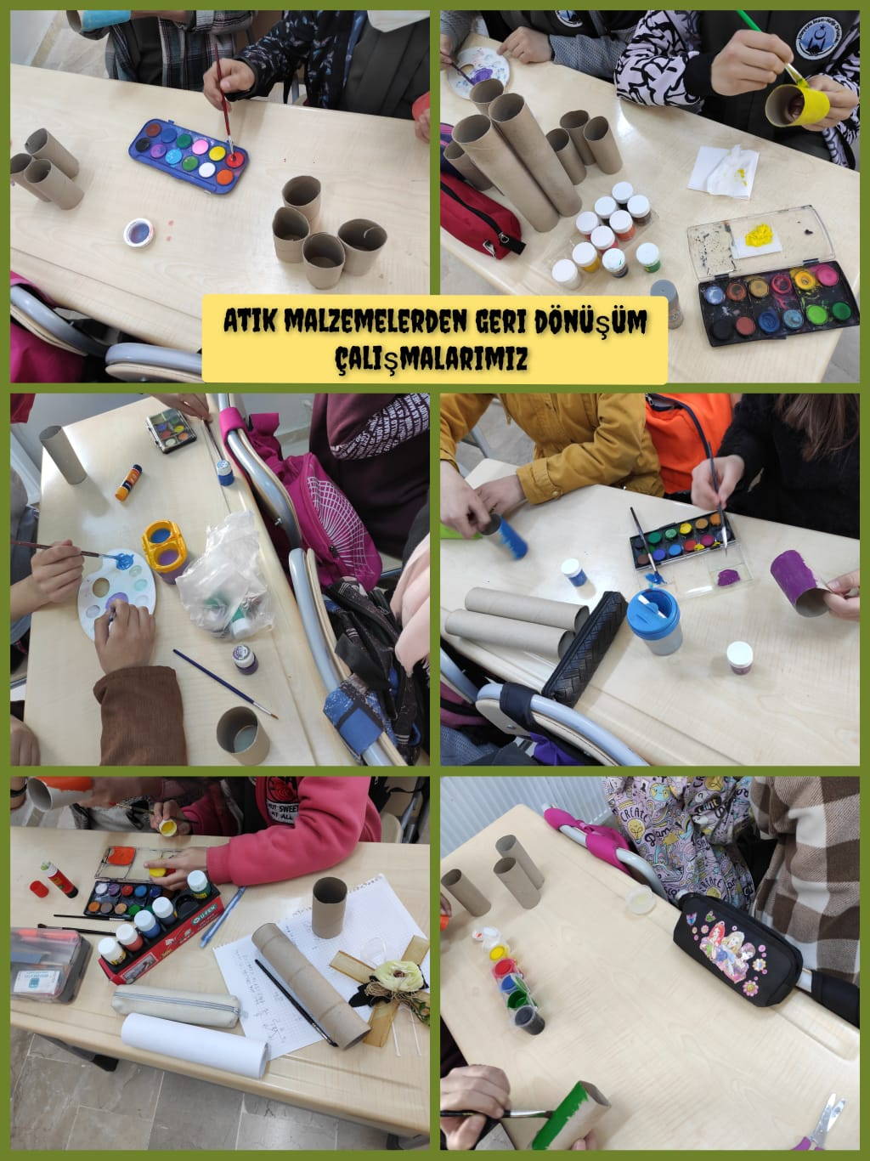

Ürünler oluşturulurken diğer yandan pano hazırlanarak yapılan yazılı ve görsel ürünler de panoda sergilendi.

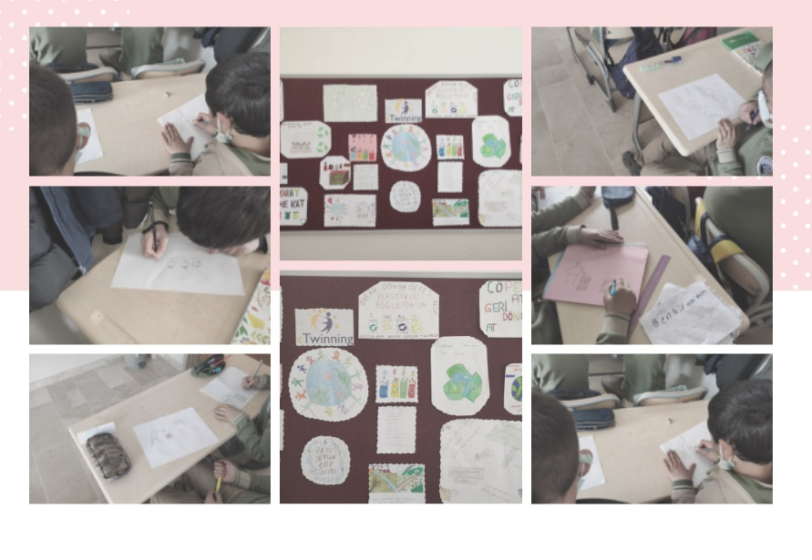

Proje ortaklığı yapılan diğer okullardaki öğrencilerle zoom üzerinde çevrim içi toplantılar düzenlendi. Öğrencilerin beraber oluşturacakları akrostiş ve puzzle çalışmaları web 2 araçları kullanılarak ortak ürünler oluşturuldu.

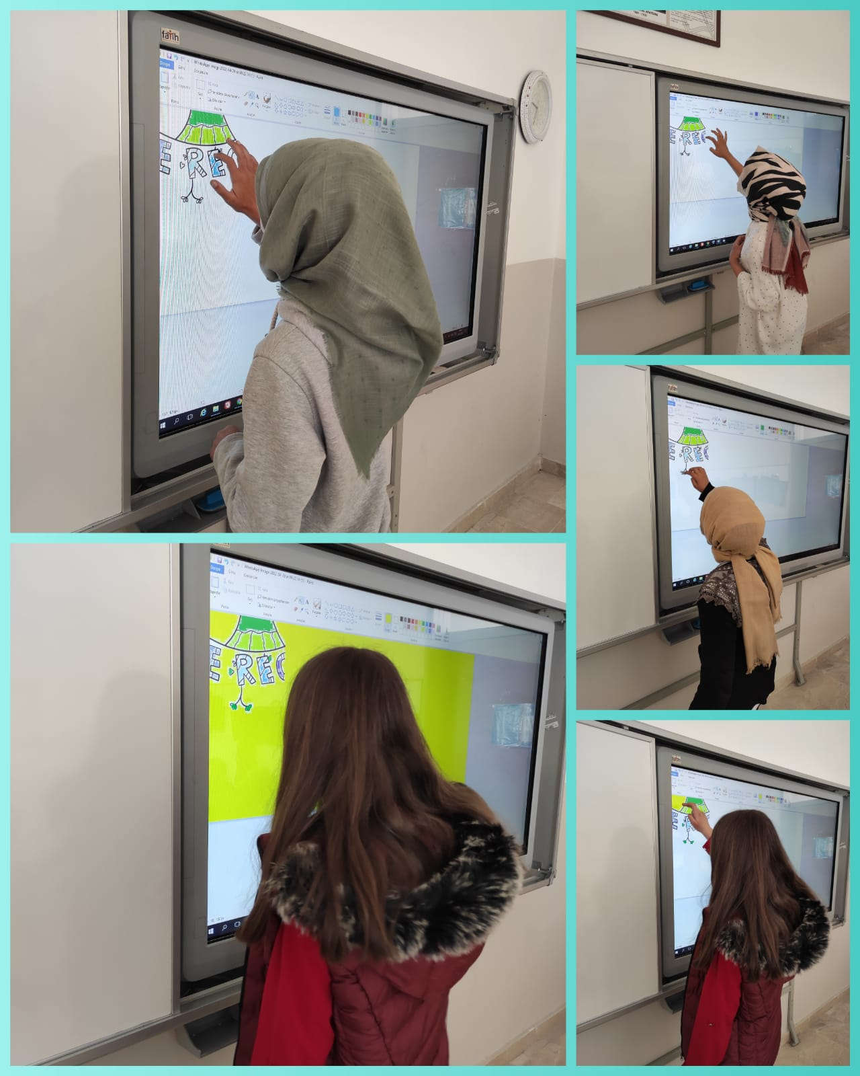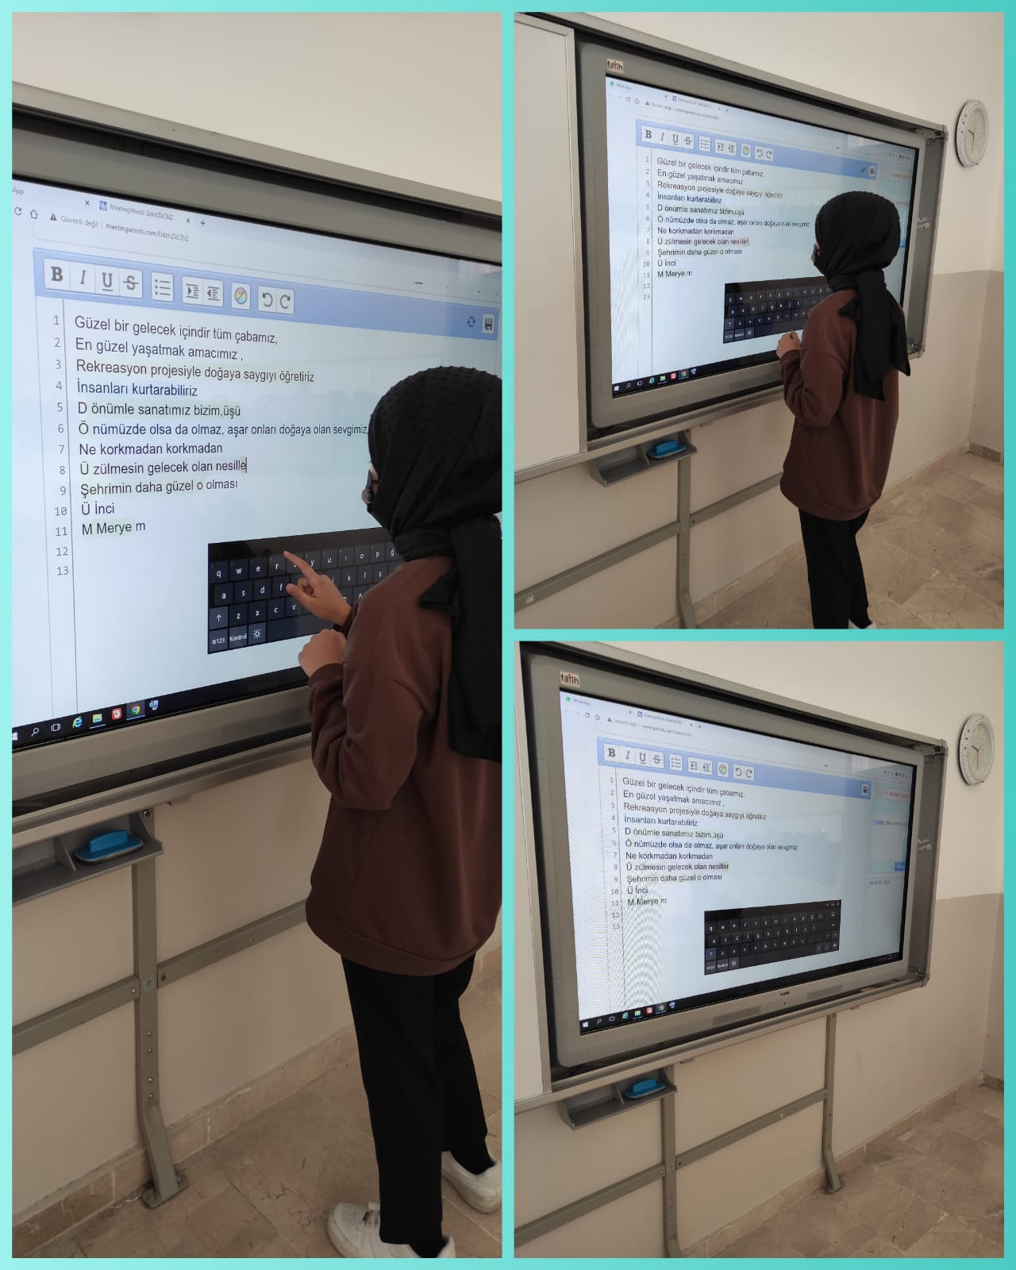

Proje sonunda öğrencilerle oluşturulan ürünler sergilendi ve sosyal medya üzerinden paylaşıldı .Öğrencilerle genel bir değerlendirme yapılarak hazırlanan sertifikalar katılım sağlayan öğrencilere verildi.

